中原大學
工業與系統工程學系

114-1 學期
工業工程總結實踐 個人報告

Garmin台灣國際航電
量產製程部–無塵室

任課老師：王珮嘉 教授
實習指導： Erick Lin/Cap Bing
班級：工業四乙
學號：11124210
姓名：黃子馨

中華民國一一四年九月二十六日

目錄
目錄 I
圖目錄 III
表目錄 IV
第一章、公司簡介與規模 1
1.1、公司介紹 1
1.2、司規模 1
第二章、產品介紹 3
2.1、產品分類 3
2.1.1、航空產品 3
2.1.2、航海產品 4
2.1.3、車用產品 4
2.1.4、戶外運動產品 5
2.1.5、智慧手錶產品 5
第三章、實習單位介紹 6
3.1、單位介紹 6
3.2、無塵室製程工程師職責 8
3.3、空間介紹 8
第四章、實習每周進度及內容 10
4.1、實習成果概述 10
4.2、第一周實習進度 10
4.3、第二周實習進度 10
4.4、第三周實習進度 11
4.5、第四周實習進度 12
4.6、第五周實習進度 12
4.7、第六周實習進度 14
4.8、第七周實習進度 15
4.9、第八周實習進度 15
4.10、第九周實習進度 16
第五章、欲改善之問題 18
5.1、改善問題背景 18
5.2、改善問題描述 19
5.3、改善方向 19
第六章、改善方法 20
6.1、ECRS分析 20
6.2、治具擺放優化改善方案 21
6.3、電腦與線材固定配置設計 21
第七章、改善成果 24
7.1、治具擺放位置優化 24
7.2、電腦與線材固定配置 24
7.3、模型驗證 25
第八章、結論 28
第九章、心得與反思 29
參考文獻 30

圖目錄
圖1、全球據點分布圖 1
圖2、G3000 PRIME 3
圖3、ECHOMAP™ Ultra 2 4
圖4、Garmin zūmo™ R1 Radar 4
圖5、Edge MTB 5
圖6、Venu X1 5
圖7、無塵室經手產品架構 6
圖8、PUR點膠過程 7
圖9、Iring結合過程 7
圖10、GARMIN 4樓Layout圖 9
圖11、GARMIN 5樓Layout圖 9
圖12、實習總結心智圖 10
圖13、fēnix 8 Pro – 51 mm, AMOLED 12
圖14、Forerunner 970 13
圖15、Forerunner 570 - 47 mm 14
圖16、水滴角量測儀 14
圖17、2.5D影像量測儀 15
圖18、蛋糕銷售的PowerBI視覺化 16
圖19、顧客消費統計分析PowerBI視覺化 16
圖20、模組A作業流程圖 18
圖21、無塵室環境介面圖 22
圖22、改善前治具擺放位置 24
圖23、改善後治具擺放位置 24
圖24、模擬數據指標 25
圖25、Two sample T-Test 26
圖26、Two sample T-Test 26

表目錄
表1、台灣據點資訊 2
表2、量產製程三大製程比較表 6
表3、無塵室製程 7
表4、PUR跟Iring架構比較 7
表5、OCA跟LOCA架構比較 8
表6、改善前成品測試站每節產出(單位：個) 19
表7、治具擺放優化ECRS分析 20
表8、電腦與線材固定配置ECRS分析 20
表9、5S改善步驟與效益對照表 21
表10、物件對照表 22

- 公司簡介與規模
  - 公司介紹
Garmin（台灣國際航電股份有限公司）創立於1989年，總部位於美國堪薩斯州奧拉西市（Olathe, Kansas），為全球最具指標性的衛星定位（Global Positioning System, GPS）與智慧型裝置設計製造商。公司早期以開發航海與航空導航系統為主，隨著市場需求的演進，逐步拓展至車用導航、戶外探險、健康運動與智慧穿戴等多元領域，形成「航空、航海、車用、運動、戶外」五大核心事業體系。
在營運模式上，以高度的垂直整合（Vertical Integration）為特色，自主掌握產品研發、軟硬體設計、製造、測試與售後服務等全流程，能快速因應市場需求、確保產品品質並縮短開發週期。此一整合性高的架構，也使其在全球智慧型裝置市場中建立穩固競爭優勢。
經營的核心政策由使命（Mission）、願景（Vision）與價值（Values）構成，作為組織發展方向與文化建立的重要依據。其使命在於成為一個永續經營的企業，於汽車、航空、航海、戶外休閒及運動等領域中，提供顧客生活中不可或缺的卓越產品；願景則是期許在每個市場領域皆成為全球領導者，透過驚豔的設計、卓越的品質與超越期待的價值，深受顧客喜愛；在價值層面上，企業文化建立於誠實、廉正與尊重的基礎，並強調以全力以赴的精神，實踐對員工、顧客與合作夥伴的承諾。
  - 公司規模
Garmin在全球各地陸續設立據點，產品足跡已遍及五大洲，主要營運據點集中於亞洲、美洲與歐洲地區。亞洲地區包含台灣、日本、中國、泰國、越南等；美洲則涵蓋美國總部、加拿大與南美部分國家；歐洲則於德國、英國、瑞士、荷蘭等地設有分支機構。以現今來看，Garmin的資本額已達78億以上，全球據點已高達89個，員工人數已達到22000人以上。
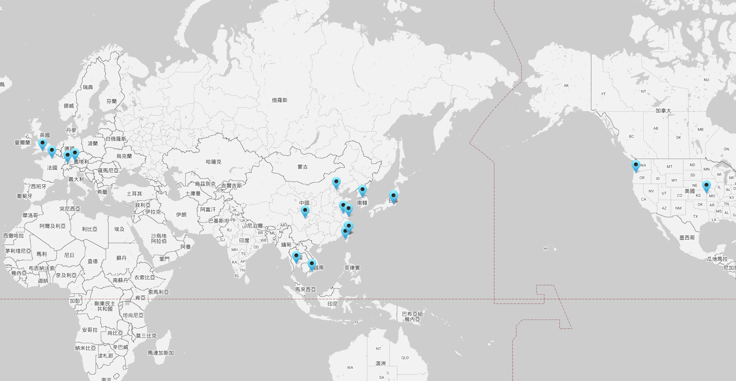
圖1、全球據點分布圖
目前台灣已設有6個廠區，分別為汐止廠、汐止遠雄U–TOWN、林口廠、中壢廠和台南廠，目前在擴充廠區為新店廠(如表1所示)。
表1、台灣據點資訊
廠區 | 地址
汐止廠(T1) | 新北市汐止區樟樹二路68號
汐止遠雄U-TOWN | 新北市汐止區新台五路一段97號37樓
新店廠 | 新北市新店區寶高路28號9樓
中壢廠(T2) | 桃園市中壢區北園路24號
林口廠(T3) | 桃園市龜山區華亞二路270號
台南廠(T5) | 台南市新市區堤塘港路3號

- 產品介紹

2.1、產品分類
Garmin 採取「垂直整合」的生產模式，從產品研發、製造、銷售到售後服務，各環節皆由公司自行掌控。此一整合策略使得研發部門與製造部門能夠保持緊密溝通，進而深入掌握材質選用、零件設計及製程控制等關鍵環節，並持續進行製程優化，提升產品品質與生產效率。
在此生產模式的支持下，Garmin產品線展現高度多樣化，涵蓋從航空飛行儀表、船用航海圖等專業設備，到消費型電子產品皆能兼顧品質與創新。目前依據產品功能將其劃分為五大類別，包括智慧手錶（Wearables）、運動與戶外（Outdoor & Sports）、車用導航（Automotive）、航海（Marine）及航空（Aviation），此一分類方式不僅凸顯產品線的廣度，也有助於提升顧客對品牌的認知度與產品選購的便利性。此外，Garmin產品強調高精度定位、長效續航及多功能整合，滿足不同領域使用者的需求。憑藉多元化的產品策略與創新技術，在全球市場中持續保持高度競爭力。

2.1.1、航空產品
G3000 PRIME整合飛行甲板是一款高效能、全觸控的航電系統(如圖2)，專為渦輪、國防及先進空中移動（AAM）等機型設計。系統採用直覺化操作介面，讓飛行員能快速存取航圖、天氣、導航與飛行資訊，並提供靈活的畫面分割與自訂配置，提升操作效率與便利性。
G3000 PRIME結合多年駕駛艙經驗，導入先進的自動化技術，可即時檢查系統狀態並整合關鍵控制裝置，協助飛行員在緊急情況下迅速完成降落。系統內建3D SafeTaxi等智慧輔助工具，提供滑行道線規劃與視覺化導航，並支援Garmin PlaneSync™平台，可自動更新資料庫與同步飛行資訊。同時，整合Autoland（自動迫降）、Smart Glide（智能滑翔）及跑道警示等先進輔助技術，全面提升飛行過程中的安全性與操作效率，帶來更高的便利性與安全保障。
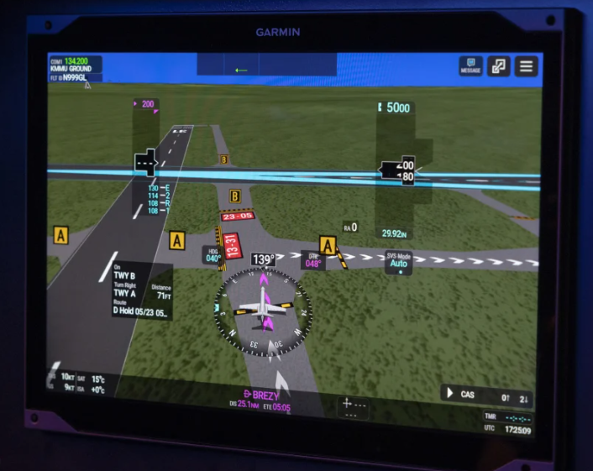
圖2、G3000 PRIME

2.1.2、航海產品
Garmin ECHOMAP™ Ultra 2為一款16吋全高清航海導航儀(如圖3)，具備高解析度觸控螢幕與多頻 CHIRP聲納技術，能搭配ClearVü與SideVü提供精準水下掃描影像。系統內建Garmin Navionics+海圖，並支援Auto Guidance+ 航線規劃，協助使用者提升航行效率與安全性。
該裝置支援無線網路與資料共享，可於多台航海設備間同步聲納與航線資訊，並能與Garmin Force電動船槳及ActiveCaptain應用程式整合。此一設計不僅提升裝置的操作便利性，也強化了數據更新與智慧化應用能力，展現其在航海作業中的高效性與實用價值。
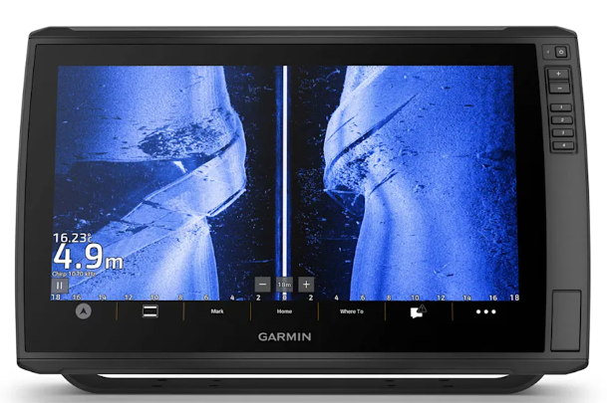
圖3、ECHOMAP™ Ultra 2

2.1.3、車用產品
Garmin zūmo™ R1 Radar是一款專為機車打造的後視與盲點偵測雷達裝置(如圖4)，可有效提升駕駛者對周圍車輛的察覺能力。其設計包含高性能雷達與指示燈，搭配橙色側燈與可選的紅色後燈，以提高自車在他者視野中的可見程度；同時具備直觀的heads-up指示燈，幫助騎士即時掌握盲點與後方車輛位置。
該雷達裝置採用破板安裝設計，不需額外電池，小型的設計方便使用者安裝於車牌上方或下方。電源由車輛點火啟動提供，且具備IP67防塵防水等級，耐候性強。駕駛可透過手機應用程式以藍牙方式接收音訊警示並顯示全屏雷達畫面，提升行車安全與警覺性。
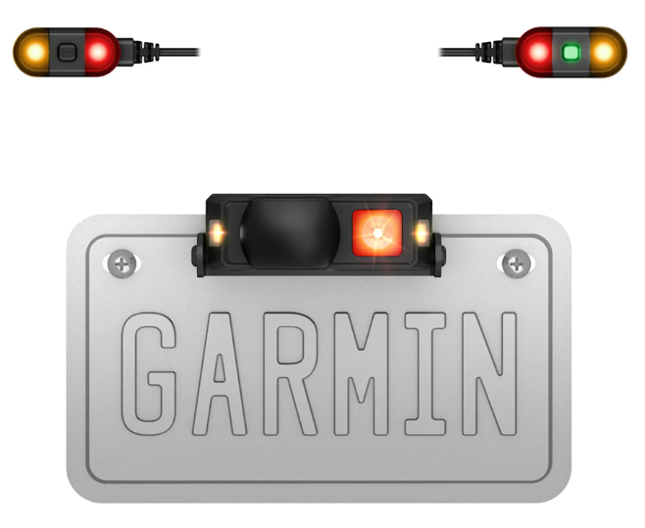
圖4、Garmin zūmo™ R1 Radar

2.1.4、戶外運動產品
Edge MTB為專為山地騎行設計的GPS腳踏車電腦(如圖5)，擁有堅固耐用的外觀與可靠內在，具備高頻率的定位能力，能精準記錄移動軌跡，且在一般使用情況下電池續航長達約14小時。Edge MTB提供專為下坡與極速騎行設計的Enduro與Downhill乘騎模式，更貼近山地車騎士的實際需求。
此款裝置在外型設計上強調耐衝擊與越野適應性，意圖滿足艱難地形下的操作穩定性與可靠度。與一般路面型電腦相比，更專注於山地車特有的運動情境，例如急降線路與崎嶇地形的即時資訊回饋，使其成為山地騎行愛好者在戶外實際使用中的得力工具。
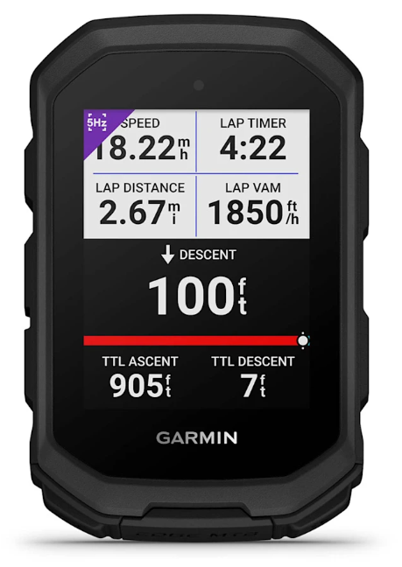
圖5、Edge MTB

2.1.5、智慧手錶產品
Venu X1配備2吋AMOLED螢幕與藍寶石鏡面(如圖6)，手錶支援全天候健康監測，包括心率、血氧、HRV狀態與Body Battery能量指標，並可透過晨間報告快速呈現睡眠與身體狀態。同時內建超過100種運動模式，搭配訓練計畫，協助使用者制定個人化的運動策略。
該手錶提供訓練準備度、耐力與爬坡分數等進階分析工具，幫助評估運動表現與身體負荷。日常應用上，內建手電筒並支援藍牙通話與語音助理；導航方面搭載全球地圖與高爾夫地圖，支援戶外運動與路徑規劃，展現全方位的實用價值。
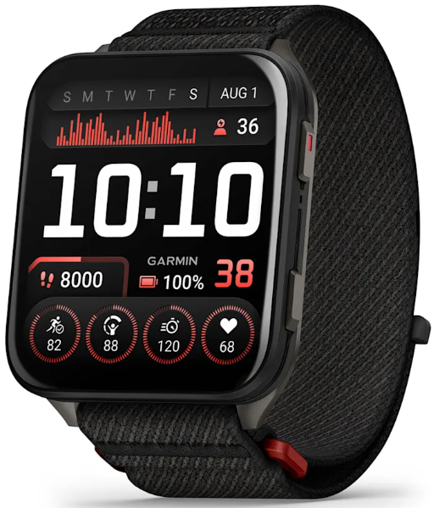
圖6、Venu X1

- 實習單位介紹

3.1、單位介紹
在Garmin的生產體系中，量產製程工程部（Mass Production Process Engineering, MPPE）扮演著產品從研發階段順利轉入大規模製造的關鍵角色。該部門主要在於建立標準化製程、提升生產效率與管控良率，並藉由持續的工程改善以降低製造成本與潛在風險。整體製程架構可區分為三大核心環節，分別為表面黏著技術(Surface-mount technology, SMT)製程、無塵室(Clean room, CR)製程與組裝(Assembly, ASSY)製程。其中，SMT製程主要負責電子零組件於電路板上的精密貼裝；組裝製程則將電路模組、結構件及其他零組件進行系統性整合，以形成完整成品；而無塵室製程則專注於對環境條件高度敏感的製程步驟。
表2、量產製程三大製程比較表
製程類別 | 工作內容 | 環境要求 | 手錶上的應用
SMT | 將元件貼附於PCB，錫膏印刷、置件與回流焊接 | 防靜電，一般產線 | 手錶主機板
無塵室 | Bonding貼合 | ISO Class7-8無塵室 | 手錶螢幕
組裝 | 半成品整合與最終組裝 | 防靜電，一般產線 | 錶殼，組成完成品
在無塵室製程中，分為前加工(600)、主製程(670)及後加工(690)，前加工主要作業內容是將Bezel跟Lens結合，主要是使用點膠結合(Poly Urethane Reactive, PUR)或干涉配合(Iring)，主製程的作業範疇為光學貼合(Bonding)，方式為(Liquid optically clear adhesive, LOCA)或(Optically clear adhesive, OCA)，將前加工的半成品與LCD貼合，後加工為近場通訊(Near-field communication, NFC)貼附、外觀檢查以及半成品測試等工序。
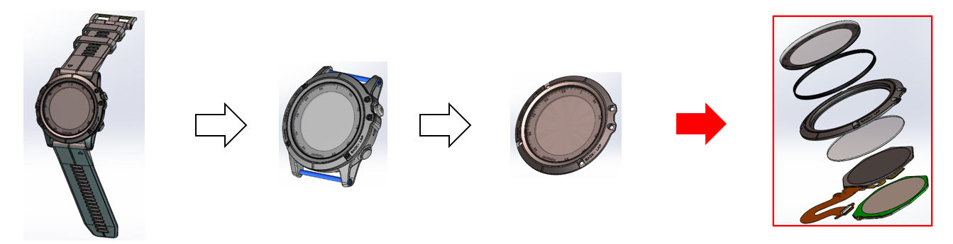
圖7、無塵室經手產品架構

表3、無塵室製程
製程 | 內容 | 方式 | 比較
前加工 | Bezel跟Lens結合 | PUR | 易達成薄型化，點膠完需在時間內完成貼合
前加工 | Bezel跟Lens結合 | Iring | 所需的Bezel厚度越厚，整體厚度也變厚
主製程 | 光學貼合，前加工成品與LCD貼合 | LOCA | 濕膠，適合大量生產，可重工
主製程 | 光學貼合，前加工成品與LCD貼合 | OCA | 乾膠，貼合間隙一致性
後加工 | NFC貼附、檢驗
表4、PUR跟Iring架構比較
PUR | 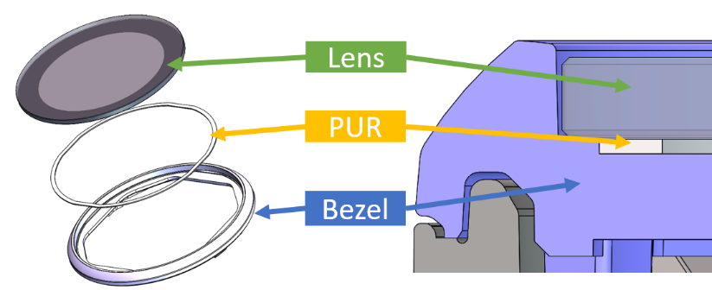
Iring | 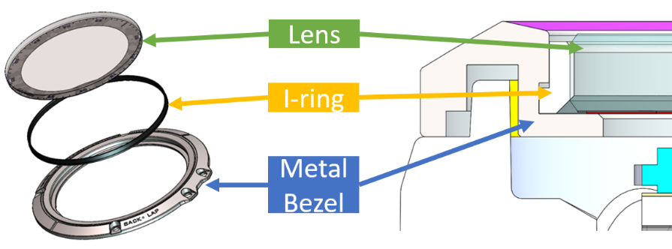
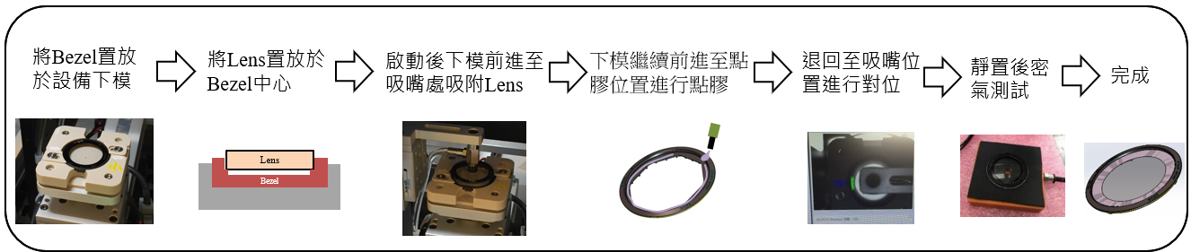
圖8、PUR點膠過程
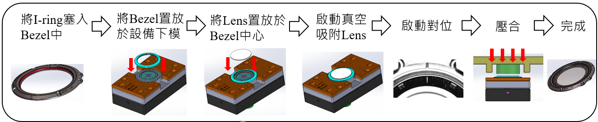圖9、Iring結合過程

表5、OCA跟LOCA架構比較
OCA | 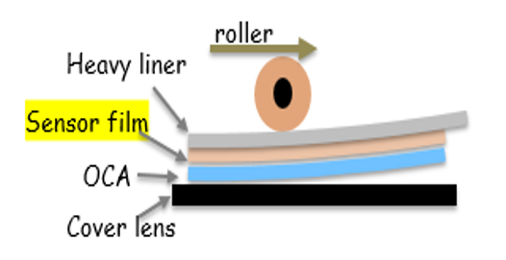
LOCA | 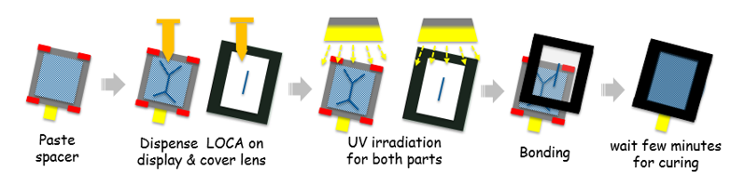

3.2、無塵室製程工程師職責
無塵室製程工程師的核心工作之一是提升良率與問題分析。由於無塵室主要進行 Bezel-Lens貼合、NFC貼附等高精度製程，因此製程工程師需要針對可能出現的瑕疵進行分析，例如氣泡、貼合偏移、螢幕髒污等。透過數據分析與製程參數優化，找出影響良率的關鍵因子，並提出改善方案，同時與其他部門協作，持續追蹤改善效果，降低報廢率並提升生產效率。
此外，製程工程師也需要進行跨部門協作。在新產品導入時，會與研發部門（New product improvement）合作，確保產品設計與無塵室製程能力相符；同時與組裝製程工程師協調，讓無塵室製程完成的半成品能順利銜接到後段組裝；並且與品質工程師（Quality Control Engineer）密切合作，確保最終產品在外觀、功能與可靠度上都符合品質標準。
最後，製程工程師的重要任務之一是穩定良率並降低成本。透過持續監控製程數據，工程師能及時調整參數以維持高良率；同時，透過製程優化、自動化設備導入與資源管理，有效降低材料損耗與生產成本，進一步提升產能與製程效率。

3.3、空間介紹
無塵室的辦公室與產品產線位於公司四樓及五樓，工程師的動向較為單一，介於辦公室與產品產線之間(如圖10、圖11所示)；進入產品產線之前，人員皆需配戴無塵衣、網帽、口罩與無塵鞋，主要目的是為了防止人體身上的灰塵、皮屑或微粒汙染無塵是環境，導致產品有所損壞，以確保產品的品質。
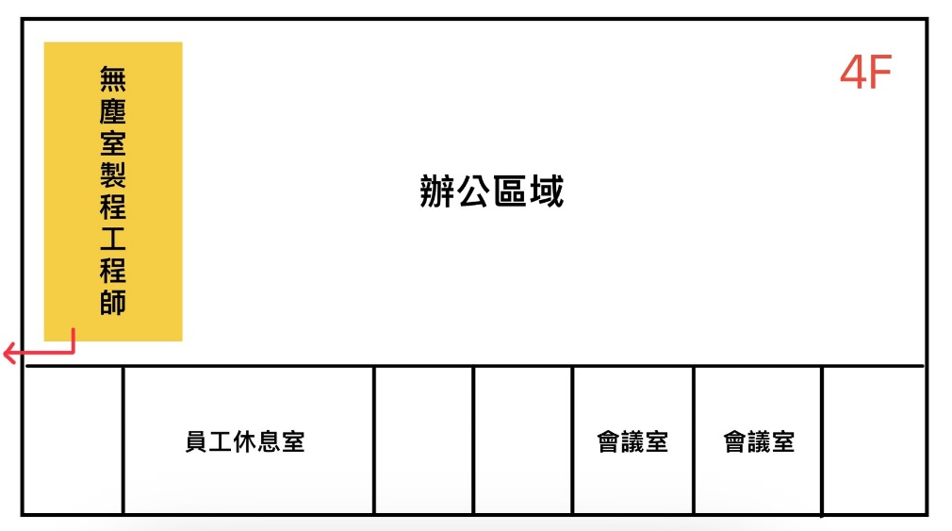
圖10、GARMIN 4樓Layout圖
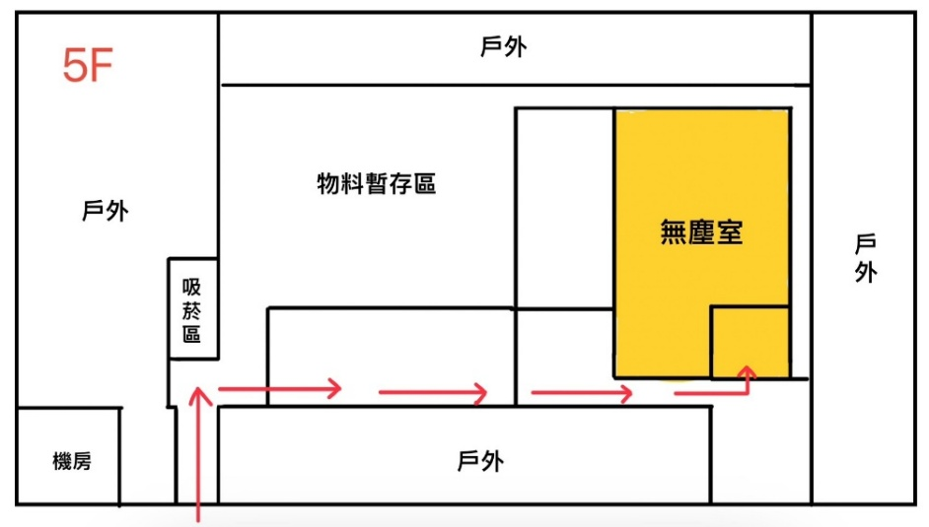
圖11、GARMIN 5樓Layout圖

第四章、實習每周進度及內容

4.1、實習成果概述
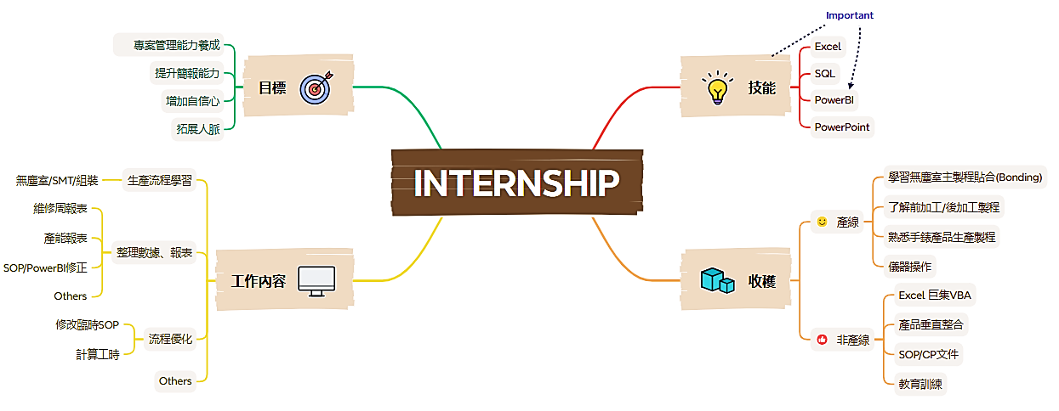
圖12、實習總結心智圖
這張心智圖整理了我在實習期間的整體經驗，主要分為四個部分：目標、技能、工作內容與收穫。在目標部分，我設定的方向是希望能熟悉實際生產流程，了解跨部門的協作方式，同時提升自己在數據整理與製程理解上的能力。接著是技能，在實習中我學到了Excel樞紐分析、VBA巨集撰寫，也接觸了SQL的資料查詢語法與PowerBI視覺化報表製作，這些工具對於數據整理與報表製作幫助很大。在工作內容方面，我參與了多項任務，包括PUR點膠站工時分析、SOP修正、產能報表自動化，還實際操作了水滴角量測儀與2.5D影像量測儀，讓我有機會深入了解製程與品質控制。最後在收穫部分，除了技能上的提升，更重要的是我學會如何在實務中解決問題、跨部門溝通協調，也讓我更有自信去面對新的挑戰，而詳細的每周工作內容將在後面內容說明。

4.2、第一周實習進度
 | Day | Item | Note
Week1 | 2025/7/2 | 1.公司規定與系統介紹  2.安全與衛生聽講 | 了解公司內部狀況，以便新人學習該部門的基本技能
Week1 | 2025/7/3 | 觀看教育訓練影片
Week1 | 2025/7/4 | 實習生開幕式活動
一開始先看教育訓練影片了解公司網站的功能，生產系統，工單回報、料號系統等操作，也包括產品控制流程(Control plan, CP)文件查詢及標準作業程序(Standard Operating Procedure, SOP)建立與發行，為後續的實習工作打好基礎。

4.3、第二周實習進度
 | Day | Item | Note
Week2 | 2025/7/7 | 1.參觀組裝產線  2.觀看教育訓練影片 | 了解不同產品的組裝製程
Week2 | 2025/7/8 | 1.維修周報表練習  2.觀看教育訓練影片 | 學習Excel樞紐
Week2 | 2025/7/9 | 1.熟悉SQL語法  2.熟悉ISO介面 | 熟悉SQL資料庫並練習
Week2 | 2025/7/10 | SOP修正練習 | 學習SQL語法並實作  學習VBA語法
Week2 | 2025/7/11 | 1.參觀無塵室產線  2.熟悉產線產品製程
主要協助工程師的日常工作，這禮拜學習製作維修周報表，我利用Excel樞紐分析功能，根據不良項目與料號進行分類，將數據統整好提供給部門開會使用，方便討論待改進項目及改進方法。
同時，也是我初次參與部門周會，透過會議熟悉整體流程，也認識不同部門的成員，每周我也負責製作SOP修正，從SQL資料庫擷取資料，並統計當周新增或沿用的SOP數量，在過程中，我開始接觸並學習SQL語法，透過查找範例與實作來提升熟練度，同時也學習Excel的巨集功能(Visual Basic for Application, VBA)，希望未來能應用在報表處力中，自動化重複性工作，提高效率。

4.4、第三周實習進度
 | Day | Item | Note
Week3 | 2025/7/14 | 製作維修周報表
Week3 | 2025/7/15 | 排新人訓練課表 | 學習製作各機台產能報告
Week3 | 2025/7/16 | 產能報表練習
Week3 | 2025/7/17 | 職場力UP活動 | UT-Town出公差
Week3 | 2025/7/18 | 學習Venu4L製程 | Venu4L量產日
這周的主要進度是製作產能報表，公司會根據未來的需求排程及機台實際運作時間，計算機台及人力的稼動率，我則是利用Excel樞紐分析功能，分析本月各機台所需產出的機型與數量，再將這些資料視覺化，並與上周的資料比較。起初真的非常困難，被大量的數字搞得頭昏眼花，幸好後來逐漸搞懂每一欄數據代表的意義，從欄位標題下手，一步一步地往下推近，整個過程清晰許多，邏輯也慢慢建立起來，試做一兩台機台之後，也開始上手不少。
不過，因為需要對不同機台重複相同的操作流程，這樣重複性工作有些浪費時間，因此我打算撰寫一段VBA程式碼，應用在報表中，自動化這些重複性高的任務，提升效率並更有效地處理大量資料。

4.5、第四周實習進度
 | Day | Item | Note
Week4 | 2025/7/22 | 1.製作VBA  2.產線核對治具資料 | 用VBA把產能報表自動化
Week4 | 2025/7/23 | 1.錄影Fenix 8 pro產品工時，並記錄製程  2.了解主製程及前加工的差異 | 學習如何錄工時
Week4 | 2025/7/24 | 1.內部稽核無塵室  2.VBA試做於產能報表 | 熟悉產品量產(Mass Production)的製程
Week4 | 2025/7/25 | 1.製作SOP修正報表  2.統整產能報表VBA | 學習操作SOP list和SO
這次的任務是去錄製Fenix 8 pro產品(如圖13)在PUR點膠的工時，由於該產品才剛開始進入量產階段，實際作業中容易出現各種問題，因此我實際到產線了解整個作業流程，並錄製點膠過程，以利後續工時分析。藉由影片資料，我可以計算該站別的工時是否能達到預期的每小時產出量(Unit per hour, UPH)，達不到的話就需要針對機台或流程進行調整，或與NPI團隊討論是否應重新評估並調整UPH標準。
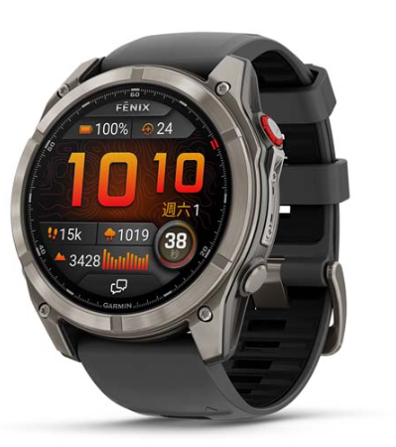
圖13、fēnix 8 Pro – 51 mm, AMOLED
另外，剛好遇到內部的稽核，與平時外部稽核不同，外部稽核通常會根據流程圖檢查各製程的執行情況，而這次的內部稽核更著重於設備與環境安全上，如檢查過往案例是否已改善、設備上是否有多語言的安全警語以提醒外籍作業人員，以及現場是否有明確的逃生路線等。這是一次很特別、也很有收穫的經驗。
在產能報表方面，我錄製VBA巨集並針對細節進行修改，實際應用於產能報表，以自動化處理重複性的動作，達到節省時間的目的。未來只需匯入已撰寫好的VBA檔案，就能免去手動重複操作的麻煩。我也計劃整理各機台對應的VBA程式，未來可依據不同機台匯入對應的巨集，自動完成產能計算與報表整理，提升整體作業效率。

4.6、第五周實習進度
 | Day | Item | Note
Week5 | 2025/7/28 | 1.錄影產品工時並計算UPH  2.了解A產品製程 | 產品A量產日
Week5 | 2025/7/29 | 1.了解熟悉產品的SOP  2.計算產品工時及UPH | 學習計算UPH
Week5 | 2025/7/30 | 計算電漿站到PUR站中間的工時
Week5 | 2025/7/31 | 1.錄影產品PUR站工時  2.參觀NOH產線
Week5 | 2025/8/1 | 1.了解FR970和FR570製程  2.檢查Bezel擦傷  3.觀摩PUR溢膠清膠方法 | 學習大氣電漿及真空電漿
在產品初期階段，通常會出現較多問題需要持續調整與改善。我被指派的任務是計算 PUR點膠站的工時，並確認該站的UPH是否達標。若未達標，則需提出改進方案。為了準確掌握整體情況，我必須熟悉產品各站別的SOP及製程流程。由於在點膠站之前，材料會先經過電漿處理，而電漿處理後的材料具有時間限制，必須在規定時間內完成貼合，才能確保貼合品質。若超過時間仍未貼合，就必須重新進行電漿處理。
此外，電漿處理後的材料還會經過其他站別，因此需要進一步分析整體流程中「無閒置時間」與「有閒置時間」之差異，盡可能減少等待或空轉時間。確保材料在最佳時效內完成貼合工序，以達到產能最大化。
我也逐步熟悉其他量產產品FR970(如14)及FR570(如圖15)的整體製程，雖然這兩款在無塵室的製程相似，但所使用的原料在材質與尺寸大不相同，後續的組裝製程也不相同，因此最終成品的功能與應用也大不相同。讓我更深入了解不同產品製程間的關聯性與差異，對整體生產流程有更全面的認識。
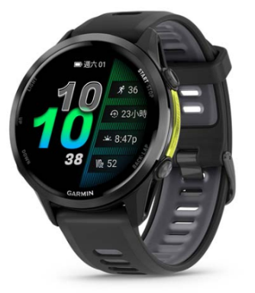
圖14、Forerunner 970
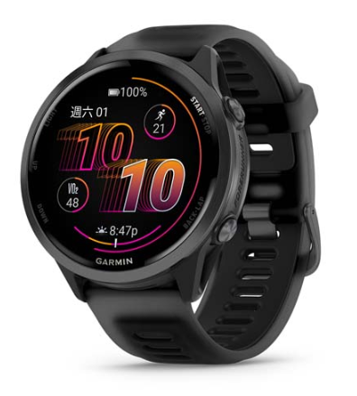
圖15、Forerunner 570 - 47 mm

4.7、第六周實習進度
 | Day | Item | Note
Week6 | 2025/8/4 | 1.CR進階課程  2.操作水滴角量測儀 | 了解點膠機的介面說明和操作說明
Week6 | 2025/8/5 | 學習PUR清膠
Week6 | 2025/8/6 | 介紹產品Venu4L製程 | 學習系統的BOM查詢與查看圖型BOM
Week6 | 2025/8/7 | 參觀SMT和組裝產線 | 學習錫膠製程
Week6 | 2025/8/8 | 參與Bonding對位偏差實驗 | 學習抓各廠日後排程
開始參加有關無塵室的進階課程，內容涵蓋更多關於無塵室儀器的操作說明跟原理簡介，也包含不同產品的拆解作業，並實際操作了水滴角量測儀(如圖16)，利用量測接觸角角度的大小，可以了解液體在固體表面上擴展開來的程度。這是一種用來量測液體在固體表面上所形成接觸角的儀器。透過接觸角的大小，可以判斷液體在固體表面上的親水性疏水性。
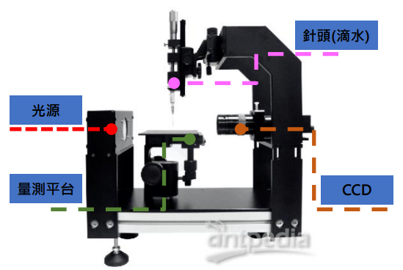
圖16、水滴角量測儀
在實際的Bonding過程中，難免會出現些微的貼合偏差。若偏差經計算後仍在允許範圍內，製程可繼續進行；但若偏差值剛好落在允許範圍的邊界，就可能在進入下一製程時累積更多誤差，使得偏差變得肉眼可見，影響產品品質。

4.8、第七周實習進度
 | Day | Item | Note
Week7 | 2025/8/11 | 學習fenix 8 solar製程
Week7 | 2025/8/12 | 1.操作2.5D影像量測儀  2.觀摩焊接作業  3.參與水霧實驗 | 學習2.5D影像量測儀
Week7 | 2025/8/13 | PowerBI練習
Week7 | 2025/8/14 | PowerBI實做練習 | 了解PFMEA基礎
Week7 | 2025/8/15 | 學習PFMEA撰寫流程
Fenix 8 solar與其他產品最大的不同，在於其鏡面採用太陽能鏡面，透過太陽能延長電池的續航時間，是一項結合功能性與續航力的設計。
此外，我也學習操作2.5D影像量測儀(如圖17)，這是具備高精度光學系統的檢測設備，透過手動調整量測平台，可進行各種精密零件的尺寸與位置測量。我主要使用其中的「點對點距離量測」功能來測量Bezel的尺寸大小，確保材料符合設計規格與品質要求。
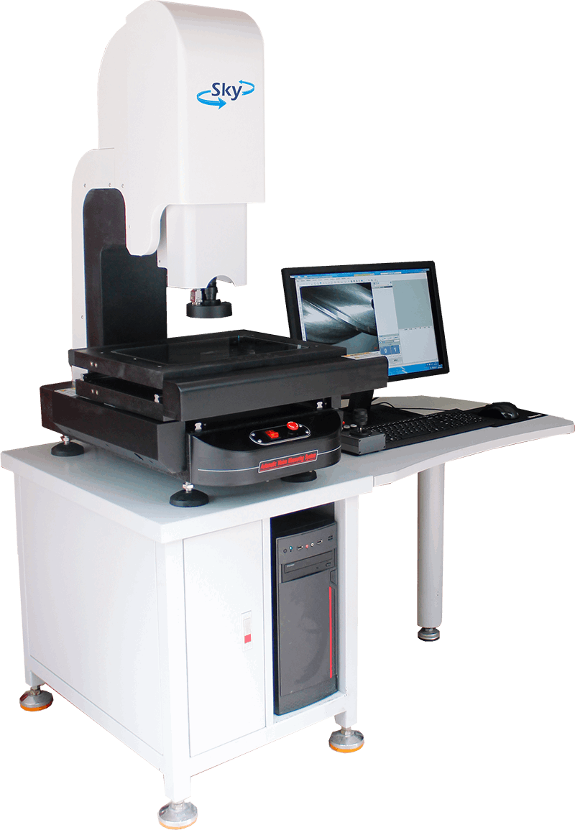
圖17、2.5D影像量測儀

4.9、第八周實習進度
 | Day | Item | Note
Week8 | 2025/8/18 | 學習限制理論
Week8 | 2025/8/19 | PowerBI練習 | 分析A產品製程改善方法
Week8 | 2025/8/20 | 1.參與新產品會議  2.學習點膠機的偏移模式 | 學習XY軸的偏移操作、點膠針頭與支架的應用和點膠的注意事項
Week8 | 2025/8/21 | 製作PowerBI報表
參與了新產品的會議，主要是根據不同製程報告該製程的作業內容，新產品是剛結束試產階段，準備進入量產，透過會議讓我更清楚每個製程的實際作業內容，也學習到更多專有名詞與知識。
也開始接觸PowerBI，透過上網找範例來練習製作視覺化報表，PowerBI能將來自不同資料來源的數據，轉換為靜態和互動式圖表，在掌握基本功能後，我將它應用於實習工作中，將各廠無塵室的維修報表進行視覺化呈現，使資料更清晰明瞭。
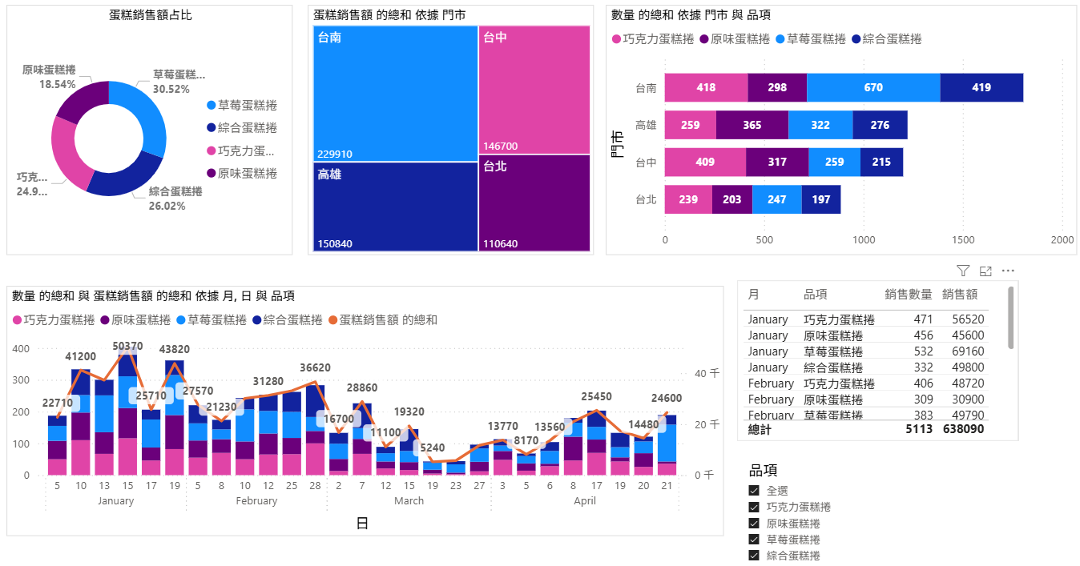
圖18、蛋糕銷售的PowerBI視覺化
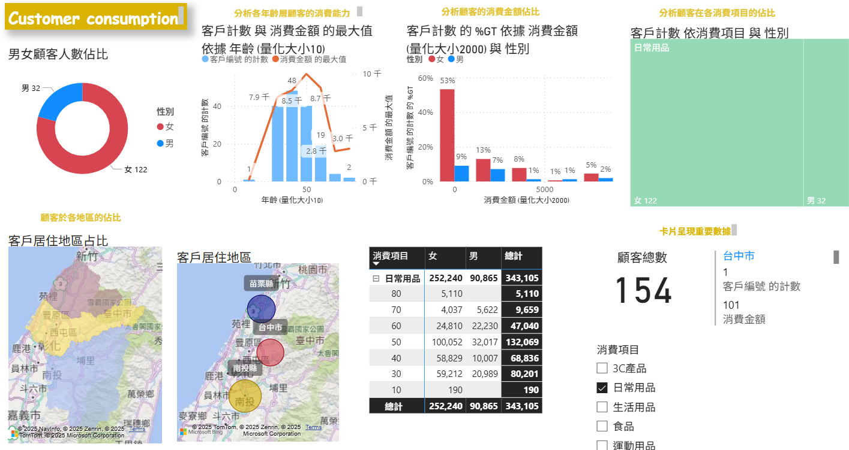
圖19、顧客消費統計分析PowerBI視覺化

4.10、第九周實習進度
 | Day | Item | Note
Week9 | 2025/8/25 | 製作PowerBI報表 | 維護及更新報表
Week9 | 2025/8/26 | 1.Debug PowerBI報表  2.統整無塵室生產作業管理辦法
Week9 | 2025/8/27 | 1.製作PowerBI報表  2.學習修改臨時SOP | 維護及更新報表  學習載入SOP，並修改成臨時SOP，上傳雲端
Week9 | 2025/8/28 | 1.製作PowerBI報表  2.修改臨時SOP
在製作Power BI報表的過程中，我先整理了所需的資料來源，將維修狀況、日報表以及從SQL擷取的數據進行分類與整合，再搭配既有的Power BI模型，讓資料能以視覺化方式清楚呈現。透過每週持續監督與更新，能讓大家更直觀地了解維修情況與變化趨勢，提升資料的可讀性與使用效率。
當工程師在製程上有SOP修改需求時，必須先發行一份臨時SOP供作業員參照。此時工程師會告知我需要修改的SOP編號及具體內容，我會從雲端下載該SOP，根據指示製作新的臨時版本，編輯完成後再交由主管審核並正式發行。

第五章、欲改善之問題

5.1、改善問題背景
本流程圖說明的是智慧手錶模組A於量產階段之標準作業流程。流程開始後，首先進行NFC模組之貼附作業，確保其能正確定位並穩固固定於指定位置。隨後依序執行Lens（鏡片）與Bezel（錶圈）之清潔程序，目的在於有效去除灰塵、油漬及異物，以提升後續點膠品質及整體氣密性。完成清潔後，需將模組靜置24小時，以確保表面乾燥穩定。接續進行PUR膠之精密點膠作業，該步驟為模組固定與防水結構之關鍵環節。點膠完成後，將進行保壓處理，透過施加固定治具之壓力，使膠體密合度與穩定性進一步提升。完成保壓後，模組將依序進行密氣測試、成品測試與外觀測試等三道關卡式檢驗。若任一檢測項目未通過，該產品將回流至重工站，重新進行清潔與點膠作業，並再次接受測試。若三項檢測皆順利通過，則表示該模組A品質符合規範，可進入後續入庫程序，完成整體製程。此流程藉由多重檢驗機制與重工回饋路徑，有效確保產品品質穩定性與製程良率。
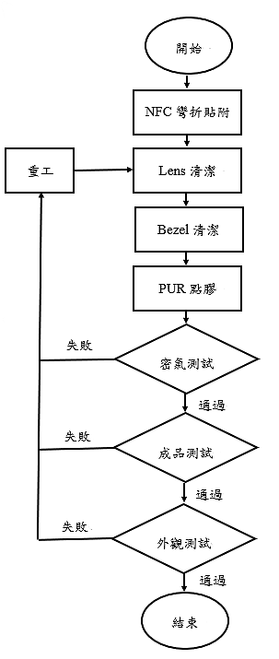
圖20、模組A作業流程圖

5.2、改善問題描述
表6、改善前成品測試站每節產出(單位：個)
成品測試站 | 第一節 | 第二節 | 第三節 | 第四節 | 第五節
作業員1 | 80 | 212 | 160 | 260 | 118
作業員2 | 81 | 156 | 157 | 230 | 96
每分鐘產出 | 0.805 | 1.314 | 1.509 | 1.633 | 1.337
根據表格最後一列「每分鐘產出」的數據可明顯發現，第一節的產出效率僅0.805 個/分鐘，遠低於其他節。由於生產流程的整體效率受到最低產出的工作站所限制，第一節成為此測試站的瓶頸站。
造成此現象的主要原因，推測為每日作業開始前，作業員需花費大量時間從後方治具櫃中尋找並搬運電腦、連接線與測試用治具，自行完成設備架設後才能開始進行測試作業。該段前置作業平均約30分鐘，不僅增加作業員負擔，也嚴重影響了第一節的產出效率。若能事先將電腦與線材固定配置於工作站，作業員僅需領取治具即可開始操作，將可大幅縮短準備時間、簡化流程，同時提升測試站的整體產能與穩定性。因此，我將針對此一節提出改善對策，以提升早班開工效率並優化現場管理。

5.3、改善方向
針對上述問題，提出兩項改善方向，方向一為治具擺放方式之優化，目前治具統一收納於後方之集中式治具櫃，導致作業員須花費時間走動、辨識並搬運所需治具。不僅拉長準備時間，亦增加作業負荷及出錯風險。可朝向優化治具配置方向思考。方向二為電腦與線材固定配置，排除每日重複的設備搬運與連接作業，將電腦主機與常用連接線材直接固定安裝於工站中，成為工站標準配置的一部分，作業員僅需取用治具即可開始測試。預期可顯著縮短前置作業時間、降低變異並提升首節產出。

第六章、改善方法

6.1、ECRS分析
針對前置作業時間進行系統性改善，我分別就「治具擺放優化」與「電腦與線材固定配置」兩項改善構想，運用ECRS（Eliminate、Combine、Rearrange、Simplify）原則進行分析如下：
表7、治具擺放優化ECRS分析
ECRS分析 | 分析內容
Eliminate | 排除作業員每日走至後方治具櫃尋找、辨識與搬運治具的流程，減少非必要移動與等待時間。
Combine | 將治具儲放與工站作業區域進行空間整合，將頻繁使用的治具集中於工站附近，合併為同一動線區域。
Rearrange | 重新規劃治具之擺放順序與方式，例如設計專屬抽屜式收納架、定位標示、依機種分類擺放等，拿取治具更直覺、快速。
Simplify | 標準化收納方式與工站配置，降低作業員間的操作差異性，提高整體操作便利性。
透過動線與空間的再設計，改善作業員與治具之互動方式，減少等待與拿取所需時間與精力，助於提升作業效率與穩定性。
表8、電腦與線材固定配置ECRS分析
ECRS分析 | 分析內容
Eliminate | 排除每日架設電腦與連接線之重複作業，避免重工與設定錯誤等非必要動作。
Combine | 將電腦主機、顯示器與連接線納入工站基本設備配置，與測試作業流程視為一體，不再分開進行。
Rearrange | 調整現有工站配置，預留電腦固定空間與線路整理路徑，確保使用與維護便利。
Simplify | 固定化配置與標準化接線方式，簡化啟動流程，減少操作錯誤風險與時間的浪費。
強化工站設備的標準化與穩定性，減少人工搬動與設置行為，固定設備以達到更快速且一致的流程。
兩項改善方向分別從「人—治具互動」與「人—設備互動」兩層面進行優化，若能同時導入，預計可大幅縮短前置準備時間，提升第一節作業產出與整體產線穩定性。後續將透過FlexSim模擬驗證改善前後產能表現，作為導入之依據。

6.2、治具擺放優化改善方案
在原先的作業環境中，治具櫃中的治具、連接線及電腦均隨意擺放，缺乏明確的分類與定位，導致人員在進行測試作業時，必須從凌亂的物品中逐一翻找，往往花費大量時間，不僅降低作業效率，也直接影響產出。
為改善此狀況，導入5S方法（整理、整頓、清掃、清潔、素養），透過規劃與標示化管理，使治具與線材擺放有序，人員能快速取用，提升測試效率與產能。
- 整理(Seiri)：移除不必要或損壞的治具與線材，只保留實際需要的物品
- 整頓(Seiton)：將治具依機種與功能分類，並規劃好清楚的擺放位置及標示
- 清掃(Seiso)：定期清理治具櫃與相關設備，維持整潔與良好狀態
- 清潔(Seiketsu)：建立標準化規範，確保治具與線材都能維持在正確的位置
- 素養(Shitsuke)：培養人員遵守規範的習慣，列入教育訓練課程，使改善持續進行
表9、5S改善步驟與效益對照表
5S步驟 | 改善措施 | 預期效益
整理 | 移除多餘或損壞的線材、治具 | 減少干擾，釋放儲存空間
整頓 | 依機種或功能分類治具，並以標籤標示位置 | 縮短尋找時間，提高取用效率
清掃 | 定期清理櫃體與相關設備 | 保持環境整潔
清潔 | 建立標準化規範 | 確保環境維持一致性
素養 | 列入教育訓練之課程，教育人員遵守規範並持續檢視 | 避免回到雜亂狀態，提升自主管理能力

6.3、電腦與線材固定配置設計
我利用FlexSim作為模擬模型建構的分析工具。模擬是一種模仿真實環境的一項技術，使用者可以透過系統進行精確計算與3D影像建模，從而建立動態模型，精確還原實際現場的運行情況。系統模擬介面如圖21所示，專案中所使用的物件對照如表10所示。
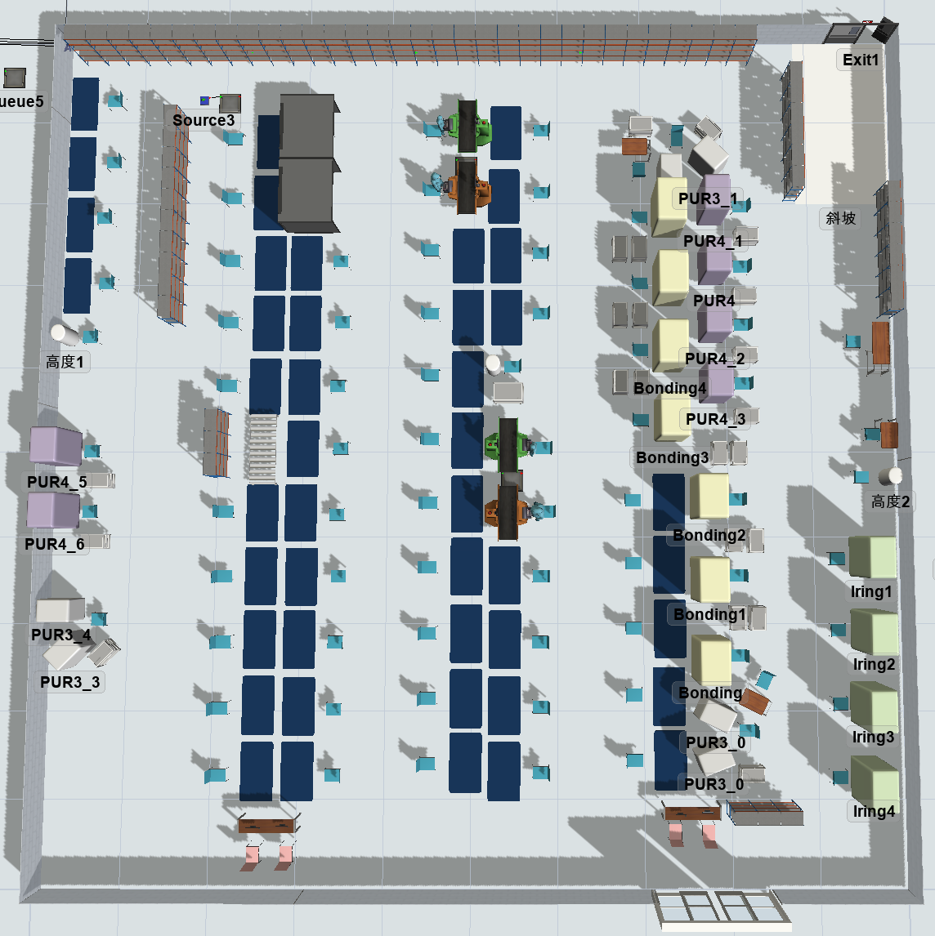
圖21、無塵室環境介面圖
表10、物件對照表
現場設備 | 圖示
暫存區 | 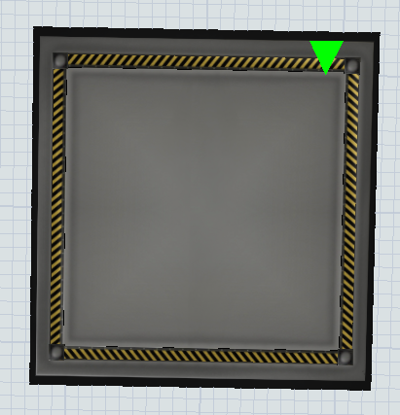
密氣機台 | 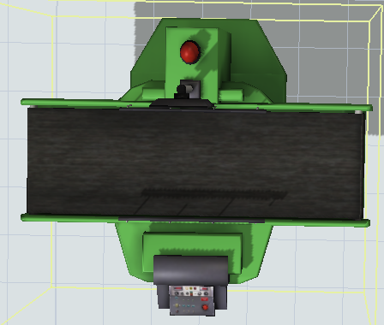
測試機台 | 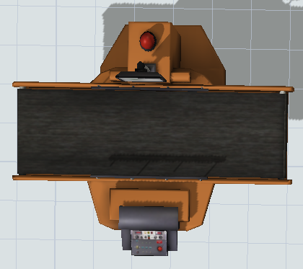
作業員 | 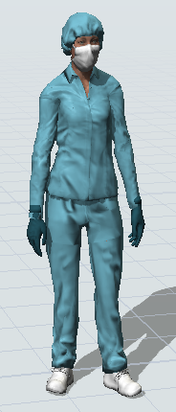
本專案以FlexSim建立兩種情境進行比較：
- 方案一（改善前）：電腦、線材與治具均放置於後方治具櫃，作業員須先尋找並完成架設，預計耗時約30分鐘。
- 方案二（改善後）：電腦與線材已固定於工位，作業員僅需自後方取用治具即可；同時假設治具櫃之擺放優化已完成並落實，架設時間可縮短至5分鐘。
在模型設定上，密氣站皆為固定站別，位置不會變動，而測試站則為密氣站的下一站，且實務上多數配置也會將測試站安排於密氣站旁，以降低搬運與等待所造成的時間浪費。因此，雖然實際產線包含多個作業站，本專案模擬僅聚焦於瓶頸站—測試站及其前一站密氣站，藉此凸顯改善方案對產出效率與機台稼動率的影響，同時避免不必要的系統複雜度，讓分析結果更具針對性與解釋力。
模擬時段設定為第一節（上午8:00–9:40），在此期間密氣站的作業員皆可即時開始作業，而測試站則因改善方案的不同而產生差異：方案一需先進行冗長的工具尋找與架設作業；方案二則因電腦與線材固定化及治具櫃優化，能在短時間完成準備並投入生產。此比較能清楚展現前置準備時間縮短所帶來的效益，並驗證改善措施能有效提升測試站產能與整體稼動率。
綜合上述設定，本專案進一步進行模擬，並比較兩方案在產出效率、作業時間及機台稼動率上的差異，以驗證改善措施的實際成效。

第七章、改善成果

7.1、治具擺放位置優化
首先針對治具擺放位置優化進行改善。透過5S原則對治具櫃進行整理與規劃，將常用治具依使用頻率與機種分類，使用頻率高的放置在中層區域，使用頻率相對低的放置在低層或高層區域，並固定在明確位置且用標籤標示，避免作業員在作業過程中耗費時間尋找。改善後的實際觀察顯示，作業員在取放治具時的動作更為流暢，平均尋找時間由原本三十分鐘縮短至五分鐘，效率提升83.3%，顯著提升了工作效率，也降低了錯放或遺失的風險。此改善為後續模擬「電腦與線材固定化」的情境奠定基礎，確保比較結果更貼近實際狀況。
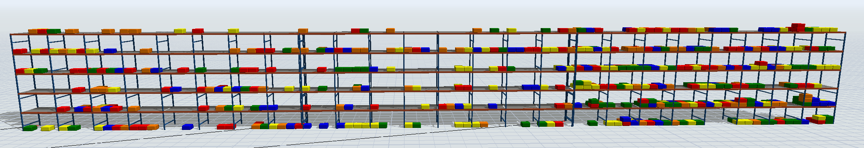
圖22、改善前治具擺放位置
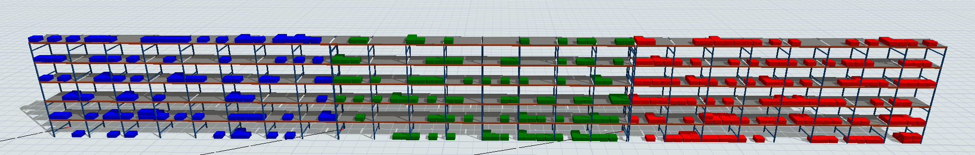
圖23、改善後治具擺放位置

7.2、電腦與線材固定配置
在模型運行完成後，利用模擬軟體中的Dashboard工具進行數據蒐集，匯出績效評估指標，包括改善前後產量及機台稼動率等關鍵數據。透過這些詳細的數據分析，可以全面了解個案公司生產的現況與瓶頸，模擬結果如圖24所示，直觀地呈現了各項數據指標。
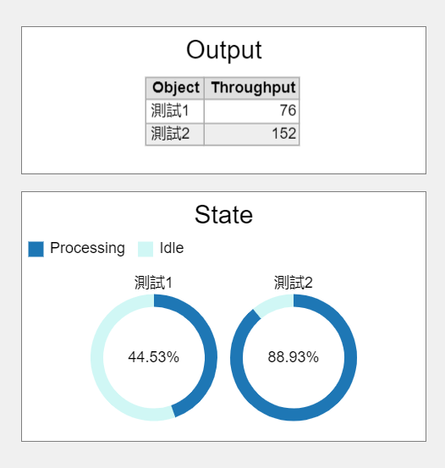
圖24、模擬數據指標
從模擬結果可以發現，改善前的測試站（測試1）在模擬時段內產出76件，機台的稼動率僅44.53%，大部分時間處於閒置狀態；而在改善後（測試2），產出提升至152件，幾乎翻倍，機台稼動率也上升至88.93%，相較之下，產出效率提升100%，稼動率增加44.4個百分點，相對提升近一倍。這代表經過電腦與線材固定化後，前置準備時間大幅縮短，使測試站能更快投入生產，並長時間維持加工狀態，整體效率與產能均獲得顯著提升。

7.3、模型驗證
本專案使用改善前後的產出及稼動率結果進行模擬驗證，以確認所建構的模擬模型能夠準確反映實際系統的行為與性能。模擬驗證是模擬建模過程中的關鍵步驟，其目的在於確保模型的輸出結果與實際系統的產出結果相符，從而提高模型的可信度與準確性。
假設設定 H₀：μ₁ =μ₂（改善前平均值=改善後平均值）
H₁：μ₁ <μ₂（改善後平均值高於改善前）
使用Experimenter 工具進行10次產能模擬，並將所得數據匯入Minitab軟體進行Two sample T-Test檢定，驗證模擬結果是否與實際產量一致，以此確立模型的有效性與可信度，模擬驗證如圖25。
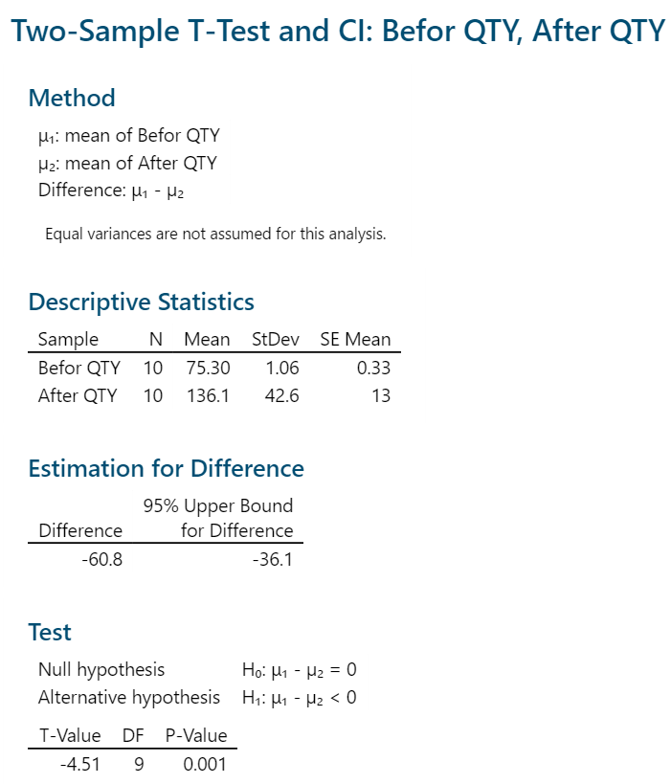
圖25、Two sample T-Test
檢定結果顯示差異為-60.8，T值為-4.51，自由度為9，P-value = 0.001，小於顯著水準0.05。因此可拒絕虛無假設，認為改善後產出顯著上升，與原改善模型之預期符合，此結果提供統計證據支持本次改善措施確實有效提升產出。
假設設定 H₀：μ₁ =μ₂（改善前平均稼動率=改善後平均稼動率）
H₁：μ₁ <μ₂（改善後平均稼動率高於改善前）
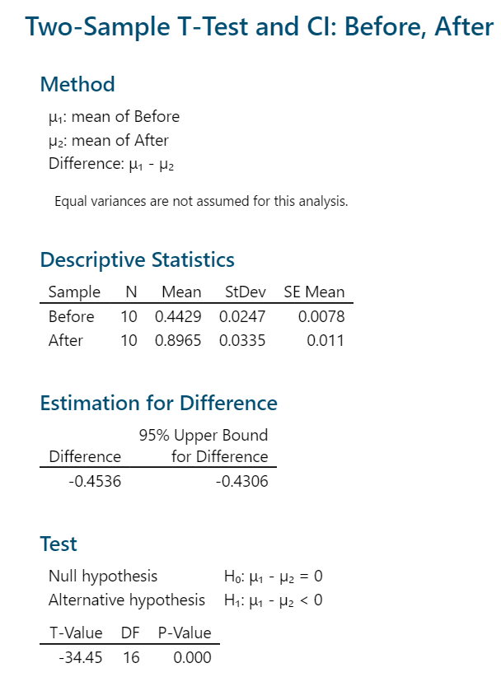
圖26、Two sample T-Test
根據檢定結果，稼動率在改善後與改善前之間的差異達-0.4536，T值為-34.45，自由度為16，且P-value為0.000，顯著低於顯著水準0.05，顯示改善對稼動率的影響在統計上具有高度顯著性。特別說明的是，P-value = 0.000並非表示絕對為零，代表在目前模型下，幾乎不可能在無效果的假設下觀察到這樣的結果。
此極端顯著的結果，與本次模擬設定的條件密切相關，模擬過程以「理想情境」為前提，未考慮如作業人員中途離開（如上廁所）、設備暫停（如保養維修）等突發狀況。因此，在這樣去除不確定因素的情境中，改善效果被完整呈現，也合理導致統計檢定結果極度顯著。

第八章、結論
經由前述改善方案的規劃與模擬，本專案驗證了不同改善措施對產線運作效率的影響。綜觀結果，可以從人與治具、人與設備兩個層面來分析改善成效，進而歸納對整體產線的貢獻。
在人與治具互動的面向上，透過治具擺放位置優化，作業員能更快速、準確地取得所需治具，減少尋找與錯放、錯拿的情況。改善後，治具取放時間大幅縮短，動作更為流暢，降低了非必要的等待與中斷，顯著提升了工作便利性與一致性，並為後續作業奠定了穩定基礎。
在人與設備互動的部分，於測試站導入電腦與線材固定化後，作業員無需額外進行架設與連接，前置準備時間由30分鐘縮短至5分鐘，效率提升超過八成。模擬結果顯示產出翻倍、稼動率大幅上升，證實固定化設計能有效減少人員與設備間的額外操作，使作業員能更快投入生產，並長時間維持加工狀態。
最後在整體產線效益上，治具優化改善了人與治具的互動效率，設備固定化則提升了人與設備的協作效能。兩者相輔相成，不僅成功消除前置浪費、緩解瓶頸問題，更大幅提升了產線的穩定性與整體生產效能。

第九章、心得與反思
這次的實習讓我有機會真正進入產線，親身觀察並了解實際的生產流程與作業情境。過去在課堂上學到的工業工程方法，多半停留在理論與案例分析；而透過這次的實務經驗，我能夠把工作運用在真實問題上，體會到改善不僅是數據的提升，更關乎現場人員的作業方式與流程效率。
在本次專案中，我從實際問題出發，透過5S方法改善治具擺放，以及運用FlexSim 模擬電腦與線材固定化的方案，深刻體會到工業工程方法在解決現場問題時的價值。改善前後的數據差異清楚呈現了小幅度的配置改變，卻能帶來顯著的產能提升，讓我更理解「瓶頸改善」對整體效能的重要性。
另一方面，FlexSim模擬的過程讓我意識到，模型假設與參數設定的合理性會直接影響結果。如果前置時間、站點位置或流程配置設定不夠貼近實際，就難以反映真實效益。因此，在建立模型的同時，需要兼顧簡化與真實性的平衡，這對我是一個重要的學習。
最後，在進行改善的過程中，我也反思到改善並不僅是「數字提升」，更是 人、治具、設備之間互動的優化。當作業員能更方便地取用治具，或在設備上減少不必要的準備動作，生產環境不僅變得高效，也能降低人員的操作負擔。這提醒我在未來規劃改善方案時，除了追求效率，更要考量作業員的體驗與實際操作性，才能達到長遠而持續的效益。
在未來展望方面，我希望能持續深化對數位模擬與智慧製造工具的應用，例如更進階的排程最佳化或自動化產線設計。同時，也期許自己能在後續學習與工作中，結合理論與實務，將改善思維拓展到更大規模的系統層級，進而協助企業提升整體競爭力。

參考文獻

Garmin Ltd. (2023). Annual report 2022. https://www.garmin.com

Hirano, H. (1995). 5 pillars of the visual workplace: The sourcebook for 5S implementation. Productivity Press.

Niebel, B. W., & Freivalds, A. (2014). Methods, standards, and work design (13th ed.). McGraw-Hill.

Reliasoft. (2020). Introduction to FlexSim simulation software. FlexSim Software Products, Inc. https://www.flexsim.com

Shingo, S. (1989). A study of the Toyota production system: From an industrial engineering viewpoint. Productivity Press.

Womack, J. P., & Jones, D. T. (2003). Lean thinking: Banish waste and create wealth in your corporation (2nd ed.). Free Press.

